教育部107年度高級中等學校以縣(市)為夥伴學習群
臺東區物理教師專業成長研習計畫
- 依據：
教育部國民及學前教育署107年4月12日臺教國署高字第1070027181號函辦理。
- 目的：
  - 為推動高中課程之實施，強化教師專業成長，配合建構區域校際策略聯盟與教師夥伴學習同儕支持系統，提昇教師專業成長成效。
  - 協助提供物理科教師研習資源，提高現代教師教學專業知能，增進教師教學研究之風氣，藉以提升整體高級中等學校教師教學品質，以期奠定推動十二年國民基本教育之基礎。
- 辦理單位：
  - 主管機關：教育部國民及學前教育署
  - 主辦單位: 物理學科中心（臺中市立臺中第一高級中等學校）
國立臺東女子高級中學
- 辦理內容：
- 參加對象：臺東縣、花蓮縣公私立國中、高中職教師。
- 研習主題：利用智慧型手機學光學。
- 授課講師：嚴祖強教授（國立中山大學物理系）
- 研習地點：臺東女中科學大樓理化教室
- 研習課程時間表
107年5月24日(星期四)

時間 | 課程名稱及內容 | 主持人/主講人
14:00～14:20 | 報到 | 學科中心
14:20～15:20 | 利用智慧型手機學光學 | 嚴祖強教授  （國立中山大學物理系）
15:20～15:30 | 休息時間
15:30～16:20 | 利用智慧型手機學光學 | 嚴祖強教授  （國立中山大學物理系）
16:20～17:10 | 綜合討論 | 學科中心
- 報名方式：
本活動列入教師進修研習課程，全程參與者核予研習時數2小時，請逕行至教育部全國教師在職進修網(http://www4.inservice.edu.tw/)登錄報名，俾利研習時數核發，全國教師在職進修網課程代碼：2413329。

- 研習地點交通資訊，請參閱臺東女中網站（http://www.tgsh.ttct.edu.tw）
臺東女中地址：台東縣台東市四維路一段690號
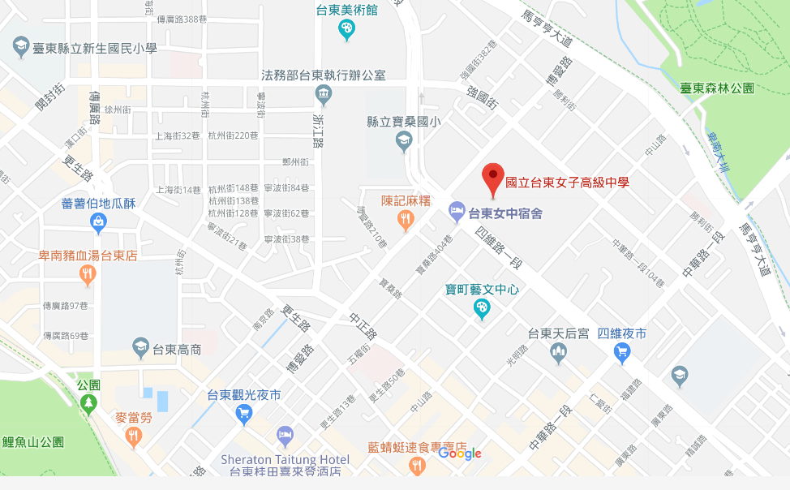
- 注意事項：
- 研習場地停車位有限，請盡量利用大眾運輸工具前往。
- 研習期間提供茶水，請自備環保杯，現場恕不提供。
- 研習活動之課程材、膳食經費，由教育部依規定編列支應，請各校惠予參加研習人員公(差)假登記，遺留課務及交通差旅費由原服務單位依相關規定支應。
